Повар
Повар - это специалист по приготовлению пищи. Хорошего повара иногда называют волшебником, ведь он может из самых обычных продуктов приготовить настоящий шедевр, который доставит радость и наслаждение людям.
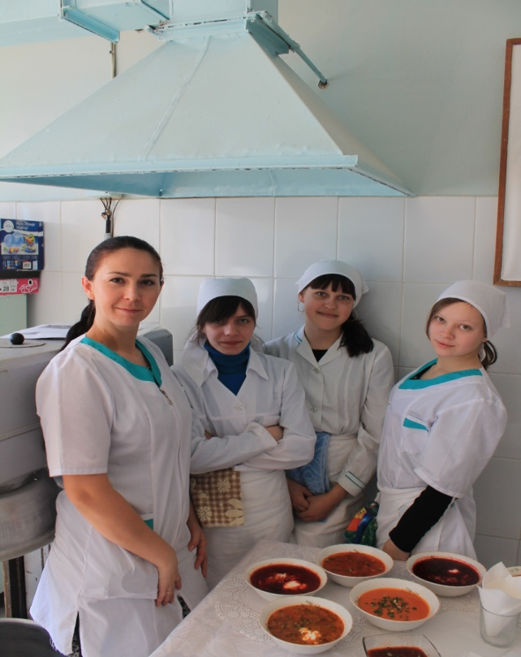
"Хороший повар – это много характера,
фантазии и чувства"
ЭМИЛЬ ЮН, шеф-повар
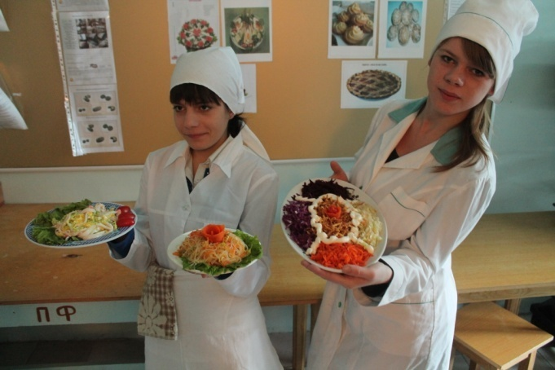

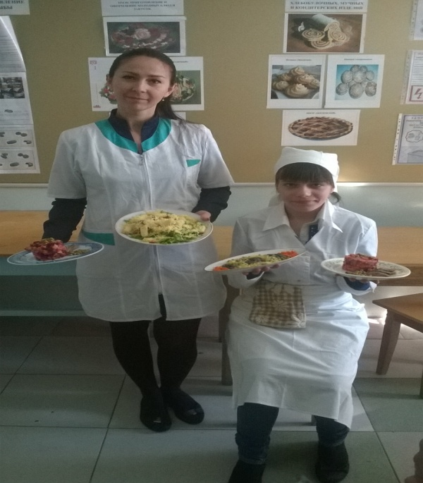
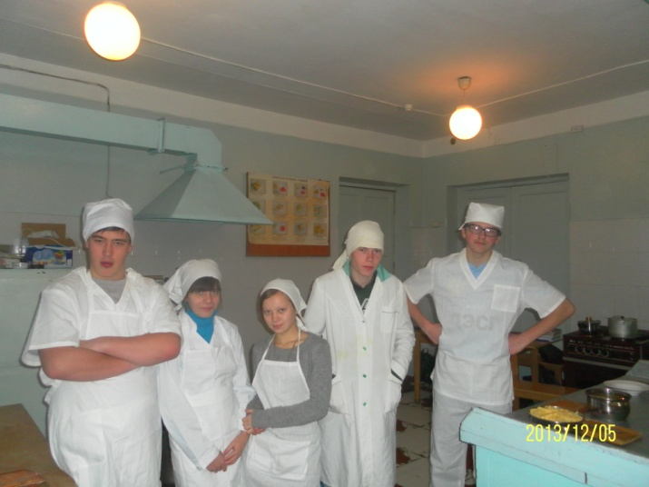
Повар готовит блюда по специальным рецептам, но может видоизменять их по своему вкусу, то есть подходить к процессу творчески.

Группа №206

